**Opdracht1**

* Deze zijn beide hetzelfde.

**Opdracht2**

**Opdracht3**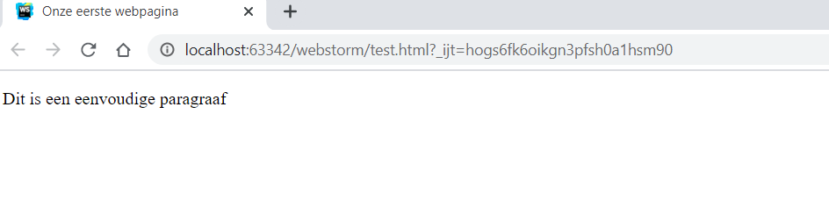



Verschil in path vanwaar de website wordt geladen:

* <http://localhost:63342/webstorm/test.html?_ijt=stikroj2bbltvj715cf0lvakva>
* <file:///C:/Users/Gebruiker/Desktop/Vives/Web%20development/webstorm/test.html>

**Opdracht4**

* **Geen invloed**



**Opdracht5**

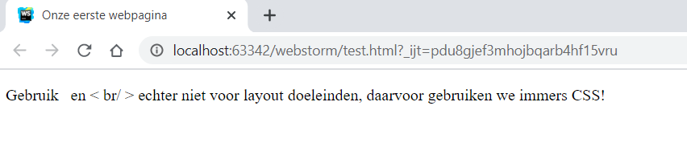

**Opdracht6**

* (4x2+2())
* (4x2(+2))
* (4x(2+2))
* (4x(2+2()))

**Opdracht7**

* Juist
* Niet juist
* Juist
* Niet juist
* Niet juist

**Opdracht8**

* **<span>**hier komt **<strong>**een**<a href=**""**>**link**</a></strong>**te staan**</span>**

**Opdracht9**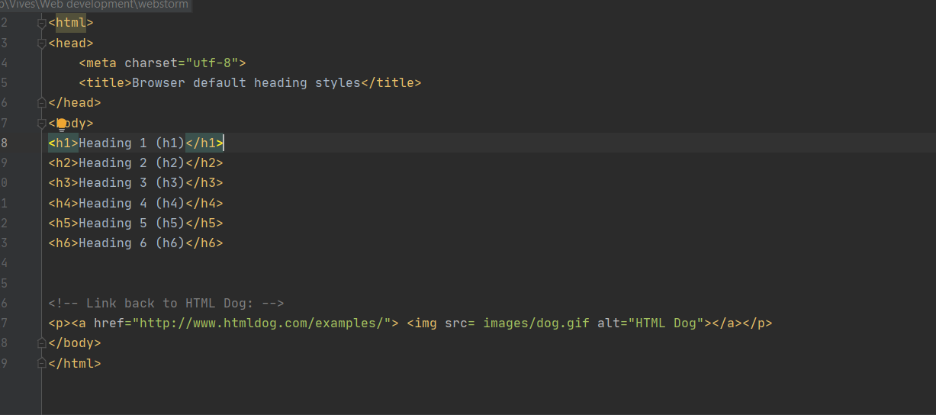

De source staat nu relatief tegenover het html document

**Opdracht10**

* de ol tag kan niet binnen de ul tag zitten, je kan alleen li tags in <ol> en <ul> steken.

Je moet de ol tags dan in de il tag steken.

**Opdracht11**

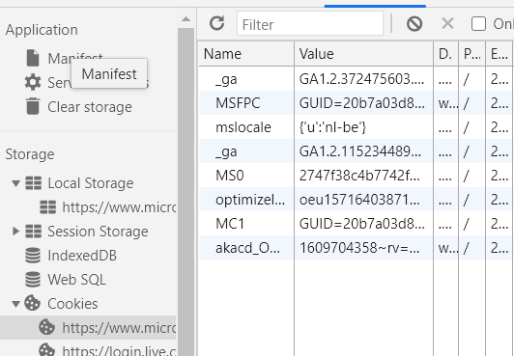

**Opdracht12**

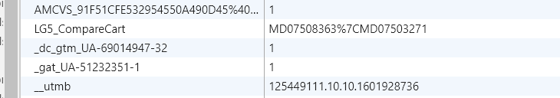

De cookies die ik heb toegestaan zijn er ook altijd, bv. NL_LGCOM_ADVERTISING, NL_LGCOM_ANALYSIS_OF_SITE

**Opdracht13**

* Neen, er wordt gekeken naar de cookies om te zien welke user ik ben en kijken dan naar de database van mij waar het staat opgeslagen.
* Ze houden een id van je bij waaraan je winkelkarretje zit gekoppelt.